

INSTRUKCJA MONTAŻU
FPRZED ROZPOCZĘCIEM PRACY ZAPOZNAJ SIĘ Z ZALECENIAMI INSTRUKCJI

MARKUS NAROŻNIK

W SKŁAD ZESTAWU MONTAŻOWEGO WCHODZĄ:

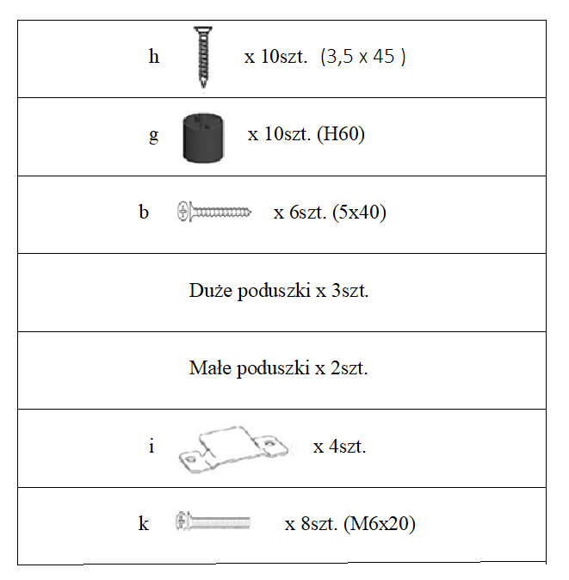

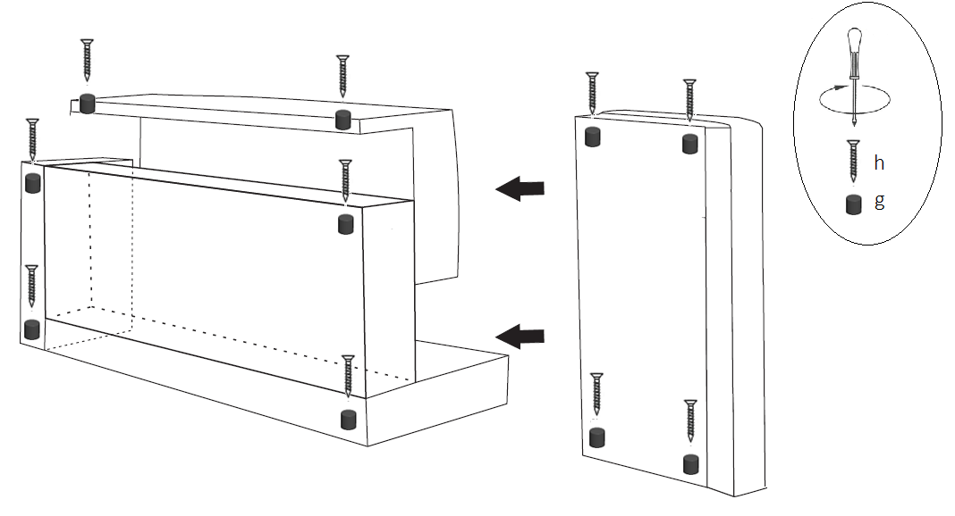
INSTRUKCJA MONTAŻU NÓŻEK

INSTRUKCJA MONTAŻU OPARCIA

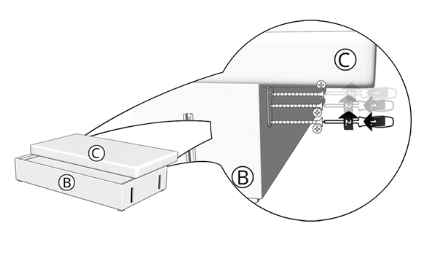

NAROŻNIK UNIWERSALNY PRAWY/LEWY

W celu uzyskania pożądanej strony narożnika należy zamontować metalowe zaczepy po właściwej stronie otomany i pojemnika. Pod tkaniną wywiercone zostały otwory do których należy przykręcić metalowe zaczepy. W celu zlokalizowania otworów należy odwrócić otomanę do góry nogami.

Aby uzyskać prawą stronę narożnika należy zamontować metalowe zaczepy w następujący sposób:

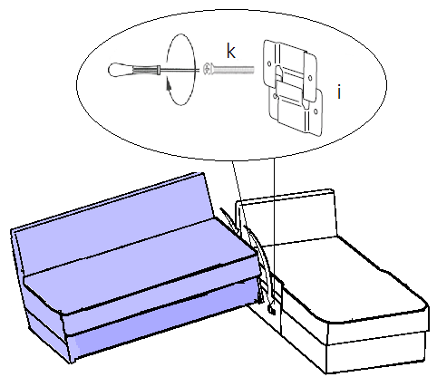

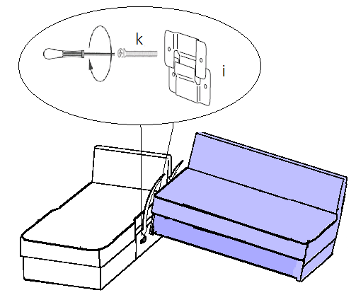

Aby uzyskać lewą stronę narożnika należy zamontować metalowe zaczepy w następujący sposób:

SYSTEM ROZKŁADANIA

